Μεθοδολογική Προσέγγιση του έργου 2ISECAP
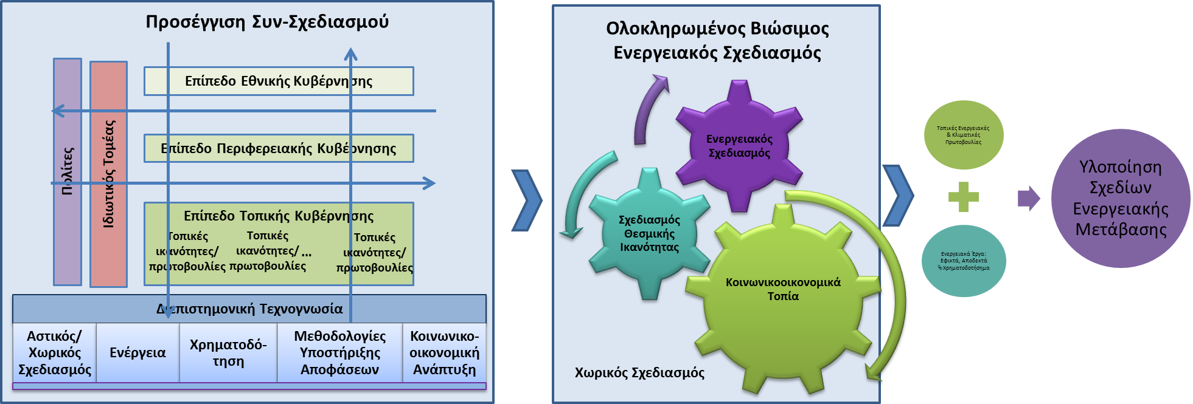

Διαδικασία Υλοποίησης του Συμβολαίου των 100 Κλιματικά Ουδέτερων Πόλεων
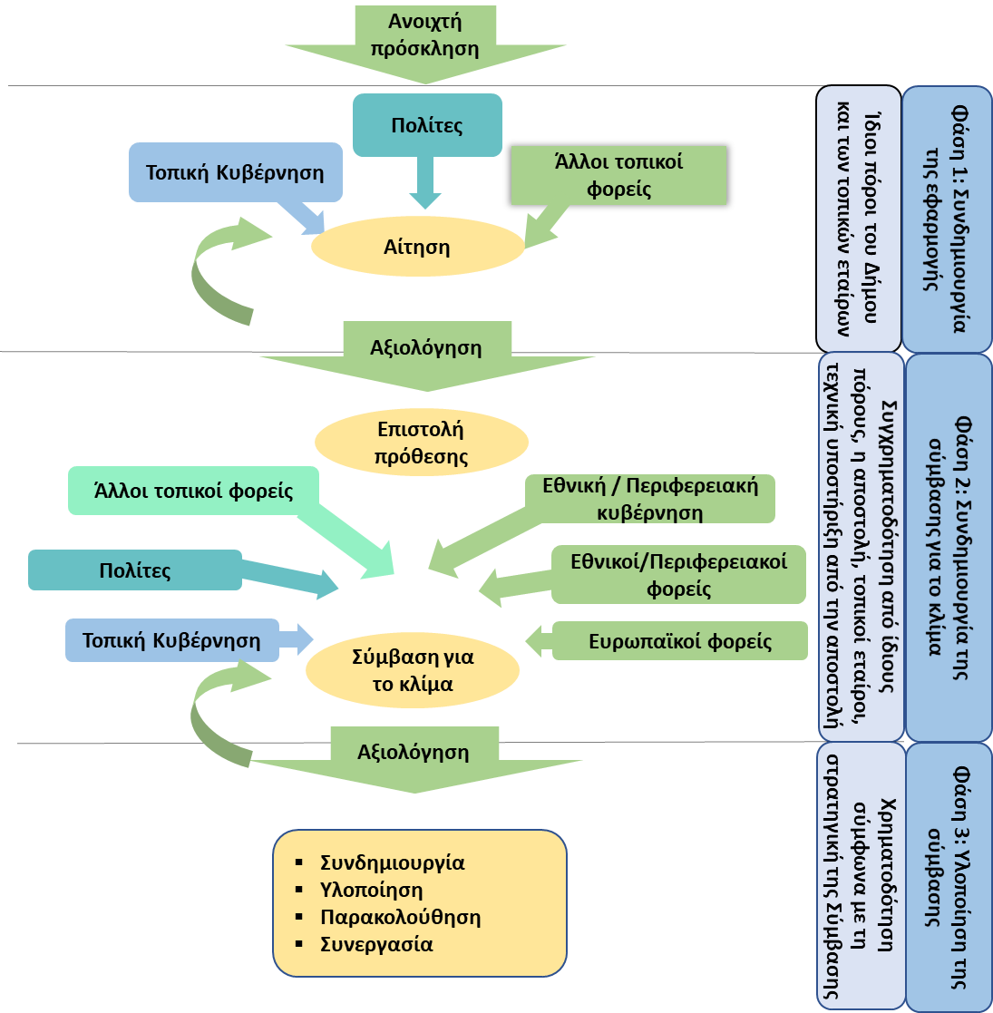

Φωτογραφίες

